PROFESSORA: Danielle Galvão

TURMA: Maternal I TURNO: Vespertino

PERÍODO: 15 à 19 de junho

Olá, estamos aqui para mais uma semana que se inicia, espero que estejam todos bem. Também aguardo o retorno de vocês com as atividades dos nossos pequenos, sei que não é fácil para todos neste momento, mas com a nossa união tudo passará. Preparei esta atividade com muito carinho e espero que seja um momento prazeroso ao realizar ela.

ATIVIDADE DESENVOLVIDA: Seguindo as linhas

OBJETIVO DAS ATIVIDADES: Desenvolver progressivamente as habilidades manuais, adquirindo controle para desenhar, pintar, rasgar, folhear, entre outros.

DESENVOLVIMENTO DA ATIVIDADE: Para a realização desta atividade peço que primeiramente desenhem os seguintes traçados em folhas, pode ser em folhas de caderno, e com o dedinho seu filho deverá seguir as linhas traçadas várias vezes.

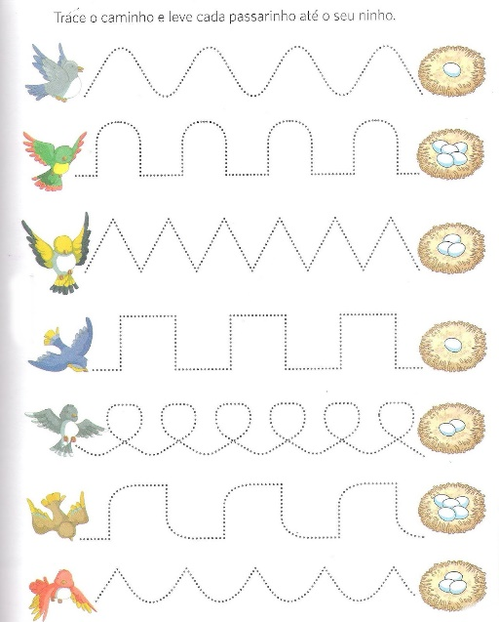
Após esta etapa concluída, coloque um pouco de farinha de trigo em um recipiente, o suficiente para cobrir o fundo e mostre um traçado de cada vez para que seu filho possa desenhá-lo na farinha.

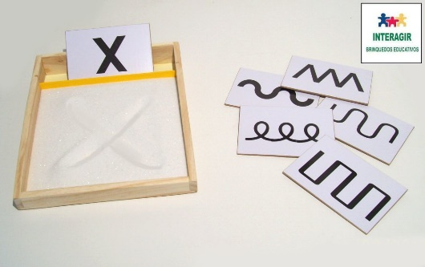

ORIENTAÇÃO AOS PAIS: Ao realizar a atividade observe se seu filho apresenta interesse em realiza-la e também se apresenta facilidade ou dificuldade em desenvolver a mesma.
SENHORES PAIS AGUARDO PELAS FOTOS OU VÍDEOS DE SEUS FILHOS REALIZANDO A ATIVIDADE, POIS É MUITO IMPORTANTE PARA O DESENVOLVIMENTO DE SEUS PEQUENOS.
OBRIGADA PELA COMPREENSÃO E COLABORAÇÃO UMA ÓTIMA SEMANA A TODOS.

